**桃園市106學年度辦理「補救教學」整體行政推動計畫-**

**結合民間資源善用資源平台研習(南美國小場次)**

**壹、依據：**

一、教育部國民及學前教育署補助辦理補救教學作業要點。

二、桃園市106學年度推動補救教學整體方案。

三、子計畫十：結合民間資源善用資源平台計畫

**貳、目的：**

一、透過補救教學教材教法運用研習，提昇教師應用教學資源專業知能。

二、培育各校補救教學種子教師，增進運用補救教學民間資源能力。

三、結合民間資源平台與教材，強化各校補救教學成效。

**叁、辦理單位：**

一、指導單位：教育部國民及學前教育署

二、主辦單位：桃園市政府教育局

三、承辦單位：桃園市龜山區南美國民小學

四、協辦單位：永齡台灣希望小學中大分校、財團法人「永齡慈善」教育基  
 金會、國立高雄師範大學永齡教學認證暨研發中心。

**肆、辦理期程：**(一)107年3月10日(星期六)08:00-18:30 ，共同科研習。

(二)107年3月11日(星期日)08:00-17:30 ，國語科研習。

**伍、實施對象：**

一、尚未取得教育部國民及學前教育署補救教學研習認證時數之教師，請務

必全程參與共同科與國語科。

**二、**已取得教育部國民及學前教育署現職8小時非現職18小時補救教學研習

時數之教師，參與國語科研習即可。

**陸、工作項目與內容：**

一、課程表：詳如附件一。

二、報名人數上限：每場次60人，兩場次合計120人。

(囿於場地限制，請勿現場報名)。

三、報名方式：請務必完成下列2項報名程序。無教師研習系統帳號之人員，

完成線上報名即可。

1、線上報名：請至線上協作平台<https://ppt.cc/foHV5x> ，並以

此作為錄取依據。

2、研習系統：請至桃園市教師專業發展研習系統報名

（網址：<http://passport.tyc.edu.tw/index.php> ，

開課單位：龜山區南美國小）。

1. 參與共同科研習：核予研習時數11小時。
2. 參與國語科研習：核予研習時數9小時。
3. 全程參與者：核予研習時數20小時。

四、參與學員之注意事項：詳如附件二。

**柒、成效檢核：**

一、製作學員回饋單，了解課程安排是否符合需要。

二、進行課程後測驗與評量，統計通過人數核發證書。

**捌、預期效益：**

一、有效提昇教師應用教學資源知能，增進運用補救教學民間資源能力。

二、積極運用民間資源平台與教材，強化各校補救教學成效。

三、強化民間資源與學校合作關係，有效提供補救教學教材。

**玖**、本計畫陳本府教育局核准後實施，如有未盡事宜修正時亦同。

附件一

(1)共同科目課程表：107年3月10日(星期六)

|  |  |  |
| --- | --- | --- |
| 時間 | **107年03月10日(六)** | |
| 課程內容 | 講師職稱及姓名 |
| 07：40-08：00 | 報到時間 | |
| 08：00-08：50 | 永齡課輔教學理念 | **鄧倩茹 督導**  永齡台灣希望小學中大分校  社工督導 |
| 08：50-10：30 | 補救教學概論 | **王家珍 老師**  永齡台灣希望小學中大分校  國語文指導員 |
| 10：30-10：40 | 休息 | |
| 10：40-12：20 | 學生心理特質與輔導 | **王家珍 老師**  永齡台灣希望小學中大分校  國語文指導員 |
| 12：20-13：00 | 午餐 | |
| 13：00-14：40 | 有效補救教學原則與實務案例 | **王勝忠 老師**  台中市立人國小 學務主任 2016 SUPER教師    2014 親子天下創意翻轉教師 |
| 14：40-14：50 | 休息 | |
| 14：50-16：30 | 評量與診斷 | **王勝忠 老師**  台中市立人國小 學務主任 2016 SUPER教師    2014 親子天下創意翻轉教師 |
| 16：30-16：40 | 休息 | |
| 16：40-18：20 | 班級經營 | **林姝君 老師**  新竹市朝山國小  輔導組長 |
| 18：20-18：30 | 評量 | |

(2)國語科目課程表：107年3月11日(星期日)

|  |  |  |  |
| --- | --- | --- | --- |
| 時間 | 分鐘 | **107年03月11日(日)** | |
| 課程內容 | 講師職稱與姓名 |
| 0800-0830 | 30 | 報到時間 | |
| 0830-1000 | 90 | 自學活動、流暢性  (教材介紹與說明) | **林姝君 老師**  永齡台灣希望小學中大分校國語文指導員 |
| 1000-1010 | 10 | 休息 | |
| 1010-1110 | 60 | 閱讀理解教學  (摘要策略) | **林姝君 老師**  永齡台灣希望小學中大分校國語文指導員 |
| 1110-1210 | 60 | 閱讀理解教學  (推論策略) |
| 1210-1300 | 50 | 午餐 | |
| 1300-1430 | 90 | 生詞教學(注音教學)  閱讀理解教學  (多層次提問、自問自答、文章結構策略、自學活動) | **余嘉齡 老師**  永齡台灣希望小學中大分校國語文指導員 |
| 1430-1440 | 10 | 休息 | |
| 1440-1540 | 60 | 生字教學 | **余嘉齡 老師**  永齡台灣希望小學中大分校國語文指導員 |
| 1540-1550 | 10 | 休息 | |
| 1550-1720 | 90 | 生詞教學 | **余嘉齡 老師**  永齡台灣希望小學中大分校國語文指導員 |
| 1720-1730 | 10 | 評量 | |

附件二

**參與學員之權利義務**

(一)【永齡課輔教師研習課程】共設計了共同科目+專業科目(國語及數學及英語)。

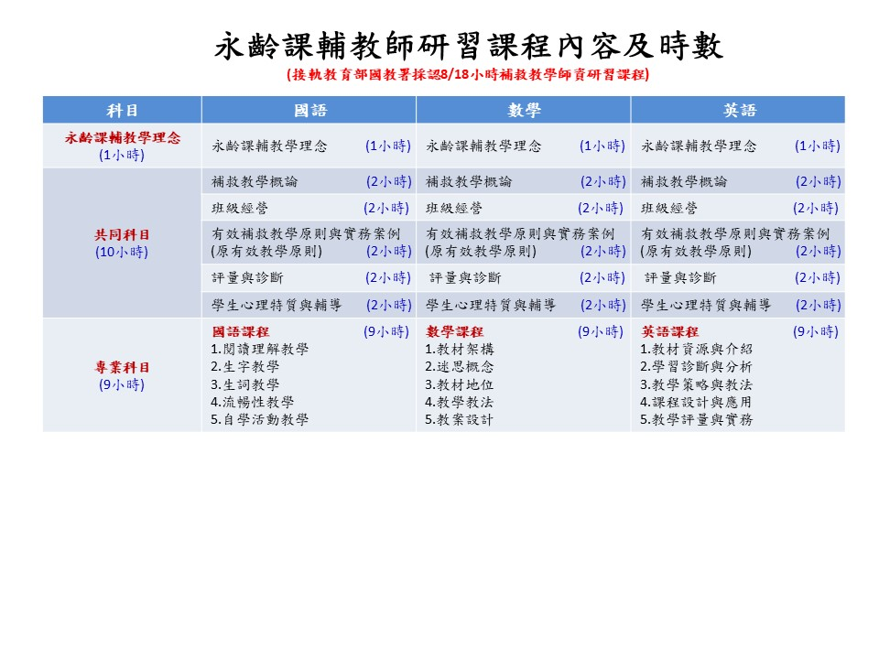

(二)單科(共同或國語或數學或英語)**全程**參與研習課程，並經研習評量測驗合格者，核發單科(共同或國語或數學或英語)「永齡課輔教師」電子結業證明(如下圖)。

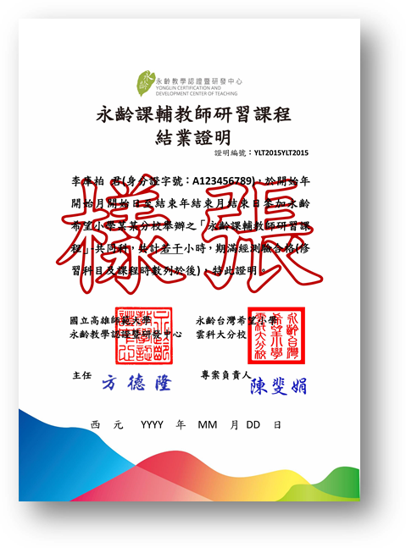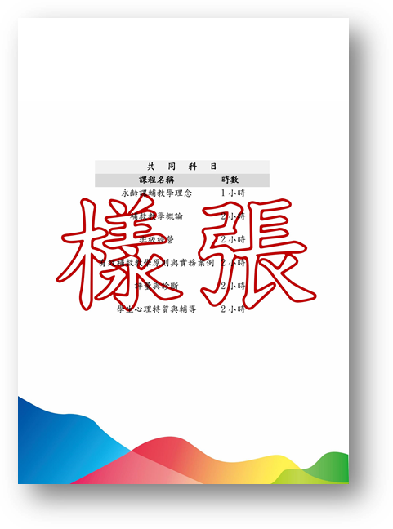

(三)若您已完成國教署『國民小學補救教學授課人員現職8小時或非現職18小時研習時數』，亦可抵免本研習課程的共同科目，**於收到電子結業證明時，由原信提供研習時數或相關證明文件掃描(照片)檔**，經審查通過者，將核發「永齡課輔教師」電子結業證書(如下圖)。

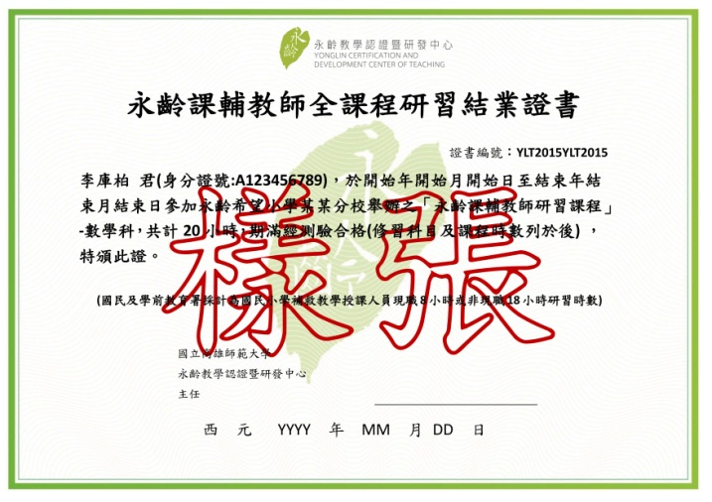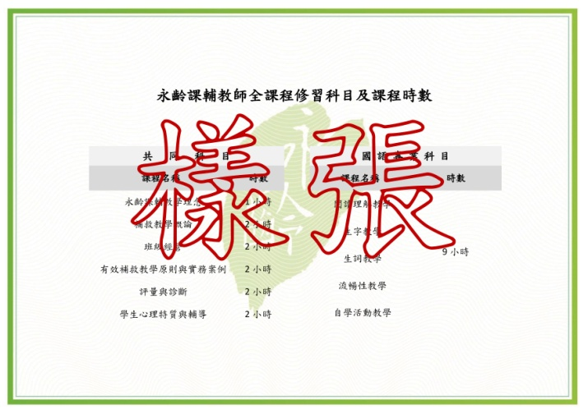

(四)若您完成永齡課輔教師研習課程-共同科、國語科及數學科(共29小時)全課程，)等同於教育部國教署『國民小學補救教學授課人員現職8小時或非現職18小時研習時數』。。

(五)未全程參與或評量測驗未達合格者，依實際出席情形核給學員研習電子時數證明。

(六)永齡教學認證暨研發中心為配合無紙化作業及個資法保護個人權益，一律透過電子郵件  
 信箱核發時數證明、結業證明或結業證書，**為有效收件，請報名時留下個人有效電子郵  
 件**。

(七)研習結束後，有關電子結業證書(明)，可來電(07-2361296)或來信  
 (school.nknu@gmail.com)洽詢永齡教學認證暨研發中心。

(八)以上若有修正亦或進一步了解，可以上**永齡教學認證暨研發中心網站**(搜尋關鍵字「永  
 齡認證」或[http://ycc.yonglin.org.tw/](http://ycc.yonglin.org.tw/?))查詢。

(九)授業完成本課程，已取得結業證書，國民小學進行補救教學者，應配合安排受輔學生參  
 與各次篩選測驗（未通過者持續參與成長測驗），並能確實了解「國民小學及國民中學  
 補救教學科技化評量系統」相關診斷結果報告功能及於學生學習與教學課程設計之運  
 用。

(十)上述學員之權利義務若有未盡事宜，可向永齡教學認證暨研發中心提出，並經永齡教  
學認證暨研發中心認定核可後，具變更之權利，特訂定本要點。